**ΕΤΗΣΙΑ ΕΚΘΕΣΗ**

**ΟΔΟΝΤΙΑΤΡΙΚΩΝ ΥΠΗΡΕΣΙΩΝ**

**2021**

# 3. ΟΔΟΝΤΙΑΤΡΙΚΕΣ ΥΠΗΡΕΣΙΕΣ

## 3.1 ΕΙΣΑΓΩΓΗ-ΓΕΝΙΚΑ

Η στοματική υγεία είναι άρρηκτα συνδεδεμένη με τη γενική υγεία ενώ αποτελεί ένα από τους κύριους παράγοντες που επηρεάζουν καταλυτικά την ποιότητα ζωής. Η υπάρχουσα επιστημονική γνώση επιβεβαιώνει ότι η απουσία στοματικής υγείας επηρεάζει ποικιλοτρόπως τόσο τη σωματική όσο και την ψυχική υγεία ενώ παράλληλα το κόστος αποκατάστασής της (άμεσο και έμμεσο) είναι ιδιαίτερο ψηλό. Ως εκ τούτου διεθνείς οργανισμοί όπως ο Παγκόσμιος Οργανισμός Υγείας κατατάσσουν τις στοματικές παθήσεις ανάμεσα στα σημαντικότερα προβλήματα της δημόσιας υγείας, τα οποία η πρόληψη αλλά και αντιμετώπισή τους θα πρέπει να γίνεται στα πλαίσια διεπιστημονικής συνεργασίας όλων των εμπλεκομένων φορέων, λαμβάνοντας υπόψη τους κοινούς αιτιολογικούς παράγοντες των στοματικών και των γενικών παθήσεων, όπως είναι η κακή διατροφή (υπερβολική κατανάλωση ζάχαρης, διατροφή φτωχή σε φρούτα και λαχανικά), το κάπνισμα και το αλκοόλ.

Έχοντας αυτά υπόψη οι Οδοντιατρικές Υπηρεσίες έχουν θέσει σαν όραμά τους την:

***Προαγωγή της στοματικής υγείας όλων των πολιτών και τη βελτίωση της ποιότητας των παρεχόμενων υπηρεσιών, με σεβασμό προς τον πολίτη, καταργώντας κάθε μορφή γεωγραφικής, οικονομικής και κοινωνικής ανισότητας***

Στα πλαίσια αυτά η παροχή υψηλού επιπέδου ποιότητας οδοντιατρικής φροντίδας που θα διέπεται από τα χαρακτηριστικά της καταλληλότητας, διαθεσιμότητας, συνέχειας, αποτελεσματικότητας, αποδοτικότητας, ασφάλειας, σεβασμού προς τον ασθενή, καθώς επίσης και η υιοθέτηση και εφαρμογή προληπτικών προγραμμάτων που θα απευθύνονται κυρίως στον παιδικό πληθυσμό, αλλά και σε άλλες ευάλωτες ομάδες πληθυσμού με έμφαση τα άτομα της τρίτης ηλικίας αλλά και σε μειονότητες, αποτελεί υποχρέωση αλλά και πρόκληση για τις Δημόσιες Οδοντιατρικές Υπηρεσίες. Η υλοποίηση δε του στόχου αυτού θα συμβάλει όχι μόνο στην υγεία και ευημερία των πολιτών αλλά και μακροπρόθεσμα θα έχει σημαντικά οικονομικά οφέλη.

Κατ’επέκταση οι Δημόσιες Οδοντιατρικές Υπηρεσίες, στα πλαίσια και του Στρατηγικού Προγραμματισμού για τα έτη 2021-2024, έχουν θέσει μια σειρά από επί μέρους δράσεις για υλοποίηση του πιο πάνω οράματος, που περιλαμβάνουν μεταξύ άλλων:

1. Ενίσχυση και αναβάθμιση του Τομέα Πρόληψης των Οδοντιατρικών Υπηρεσιών με ιδιαίτερη έμφαση στα προληπτικά προγράμματα που απευθύνονται στον παιδικό πληθυσμό, αλλά και διεύρυνσής τους και συμπερίληψης και άλλων ευάλωτων ομάδων πληθυσμού (π.χ άτομα τρίτης ηλικίας , μειονότητες κ.α) για πρόληψη της τερηδόνας, των περιοδοντικών παθήσεων αλλά και του καρκίνου του στόματος.
2. Συνεχής βελτίωση της ποιότητας των παρεχόμενων υπηρεσιών αλλά και αύξηση της παραγωγικότητας μέσω ενεργειών που περιλαμβάνουν:
   1. Αναβάθμιση κτιριακής υποδομής των κέντρων (νοσοκομείων, αστικών και αγροτικών στα πλαίσια χρονοδιαγράμματος) ανανέωση παλαιών μηχανημάτων, δημιουργία άνετων και εργονομικών ιατρείων, εξοπλισμένων με σύγχρονα μηχανήματα και υλικά
   2. Συνεχής εκπαίδευση του προσωπικού με βάση τις διαγνωσμένες ανάγκες μάθησης με στόχο η οδοντιατρική φροντίδα να παρέχεται σύμφωνα με την τρέχουσα επιστημονική γνώση. Στα πλαίσια αυτά περιλαμβάνεται και η υποεξειδίκευση των οδοντιάτρων με στόχο την αντιμετώπιση πολύπλοκων και εξειδικευμένων περιστατικών
   3. Αναδιοργάνωση και πλήρης αξιοποίηση των γνώσεων και ικανοτήτων του ανθρώπινου δυναμικού
   4. Δημιουργία πρωτοκόλλων που θα καλύπτουν όλο το φάσμα της οδοντιατρικής εργασίας αλλά και όλες τις κατηγορίες ασθενών με γενικά νοσήματα που χρήζουν ιδιαίτερης φροντίδας, για την παροχή στοιχειοθετημένης οδοντιατρικής φροντίδας.
3. Περαιτέρω ενίσχυση εξειδικευμένων κλινικών παροχής τριτοβάθμιας οδοντιατρικής φροντίδας (παιδοδοντίας, περιοδοντολογίας, ενδοδοντίας).
4. Ενίσχυση της συνεργασίας με τον Παγκύπριο Οδοντιατρικό Σύλλογο στα πλαίσια του υγιούς ανταγωνισμού μεταξύ δημόσιου και ιδιωτικού τομέα

**To 2021 συνέχισε να είναι μια χρονιά πρόκληση για τις Οδοντιατρικές Υπηρεσίες αφού κλήθηκαν να προσφέρουν υπηρεσίες οδοντιατρικής φροντίδας υπό δύσκολες συνθήκες λόγω της πανδημίας. Σε συνέχεια των μέτρων που λήφθηκαν το 2020 οι Οδοντιατρικές Υπηρεσίες συνέχισαν να προβαίνουν σε όλες τις αναγκαίες ενέργειες για προμήθεια του απαραίτητου ατομικού προστατευτικού εξοπλισμού, ενώ σε επίπεδο διοίκησης παρακολουθούνταν συνεχώς τα υγειονομικά πρωτόκολλα και υπήρχε στενή συνεργασία με τις κατά τόπους επιτροπές Λοιμώξεων των Νοσοκομείων. Οι Οδοντίατροι στελέχωσαν επίσης τα εμβολιαστικά κέντρα του Υπουργείου Υγείας ενώ προσωπικό εργάστηκε στη Μονάδα Ιχνηλάτησης**

**Παρά τις αντίξοες συνθήκες η υλοποίηση του προϋπολογισμού ανήλθε στο 82,7 %.** Το μειωμένο ποσοστό απορρόφησης σε σχέση με τα προηγούμενα χρόνια οφείλεται αφενός στο ότι κονδύλι που είχε προνοηθεί για την αγορά νέου οδοντιατρικού εξοπλισμού για το νέο κτίριο που θα στεγάζει το οδοντιατρικό τμήμα του ΚΥ Λευκωσίας και τη Διοίκηση των Οδοντιατρικών Υπηρεσιών δεν αξιοποιήθηκε καθότι δεν ολοκληρώθηκαν από πλευράς των αρμοδίων υπηρεσιών οι αναγκαίες διεργασίες για εξεύρεση χώρου που θα στεγάσει και το Τμήμα μας. Επίσης παρατηρείται καθυστέρηση από πλευράς ΟΚΥπΥ στην αποστολή τιμολογίων για πληρωμές του ατομικού προστατευτικού εξοπλισμού, υλικών και αναλωσίμων που αγοράζονται από αυτόν

|  |  |  |  |  |  |
| --- | --- | --- | --- | --- | --- |
| **Προϋπολογισμός** | **2017** | **2018** | **2019** | **2020** | **2021** |
| Σύνολο | 95,00% | 94% | 95,1% | 96,5% | 82,7% |

**Ανθρώπινο δυναμικό - Οργανόγραμμα Οδοντιατρικών Υπηρεσιών**

Στις Οδοντιατρικές Υπηρεσίες (Διάγραμμα 3.1.1. Οργανόγραμμα των Οδοντιατρικών Υπηρεσιών) στις 31/12/21 υπηρετούσαν, 39½ Οδοντιατρικοί Λειτουργοί όλων των βαθμίδων, 34 Βοηθοί Οδοντιατρείου, 9 Οδοντοτεχνίτες και 10 άτομα υποστηρικτικό προσωπικό (μόνιμοι και έκτακτοι) στους οποίους συμπεριλαμβάνονται 5 οδηγοί, 2 βοηθοί γραμματειακοί λειτουργοί, 1 αχθοφόρος κλητήρας και 2 γενικοί βοηθοί (Πίνακας 3.1.1). Θα πρέπει να επισημανθεί ότι 9½ (24%) οδοντίατροι και 22 (62,9%) βοηθοί οδοντιατρείου εργάζονται ως έκτακτο προσωπικό.

**Πίνακας 3.1.1. Κατανομή προσωπικού (μόνιμου και έκτακτου) κατά επαρχία**

|  |  |  |  |  |
| --- | --- | --- | --- | --- |
| ΕΠΑΡΧΙΑ | ΟΔΟΝΤΙΑΤΡΟΙ | ΒΟΗΘΟΙ ΟΔΟΝΤΙΑΤΡΟΙ | ΟΔΟΝΤΟ  ΤΕΧΝΙΤΕΣ | Διοικητικό και βοηθητικό προσωπικό |
| Λευκωσία | 19 ½ (*), (**) | 18(**) | 5 | 6 |
| Λεμεσός | 6 | 6 | 1 | 1 |
| Λάρνακα | 5 | 4 | 1 | 2 |
| Αμμόχωστος | 1 | 1 |  |  |
| Πάφος | 5 | 4 | 2 |  |
| Παγκύπρια | 36 ½ | 33 | 9 | 9 |

*(*) Από το 2013 ειδικός ορθοδοντικός εργάζεται 3 φορές τη βδομάδα στις Οδοντιατρικές Υπηρεσίες.*

*(**) Ένας Ανώτερος Οδοντιατρικός Λειτουργός ήταν αποσπασμένος (3 φορές τη βδομάδα) στο Υπουργείο Υγείας και μία βοηθός οδοντιατρείου ήταν αποσπασμένη στις Ιατρικές Υπηρεσίες και Υπηρεσίες Δημόσιας Υγείας (Κλινική Στοματογναθοπροσωπικής Χειρουργικής - Νοσοκομείο Λευκωσίας)*

**Διάγραμμα 3.1.1. Οργανόγραμμα Οδοντιατρικών Υπηρεσιών**

Τομέας ανθρώπινου δυναμικού, Προϋπολογισμού

Τομέας Ευρωπαϊκών Θεμάτων

Υποστηρικτικό προσωπικό (Βοηθός γραμματειακός λειτουργός, γραφέας, κλητήρας)

Τομέας εξοπλισμού, προμηθειών, κτιριακών εγκαταστάσεων

**Δημόσιες Οδοντιατρικές Κλινικές**

Οι Δημόσιες Οδοντιατρικές Υπηρεσίες περιλαμβάνουν 57 οδοντιατρικές κλινικές και τέσσερις κινητές οδοντιατρικές μονάδες.

Συγκεκριμένα κατά το 2021 οδοντιατρική περίθαλψη προσφέρθηκε από τα Γενικά Νοσοκομεία Λευκωσίας, Λεμεσού, Λάρνακας, Αμμοχώστου και Πάφου, στα Νοσοκομεία Κυπερούντας και Πόλης Χρυσοχού καθώς επίσης και σε 8 Αστικά κέντρα, 2 ιδρύματα και 15 Αγροτικά Υγειονομικά Κέντρα (Πίνακας 3.1.2.)

**Πίνακας 3.1.2 Κέντρα παροχής οδοντιατρικής φροντίδας ανά επαρχία**

|  |  |  |  |  |  |
| --- | --- | --- | --- | --- | --- |
|  |  | | | | |
| **Λευκωσία** | **Λεμεσός** | **Λάρνακα** | **Πάφος** | **Αμμόχωστος** |
| Νοσοκομεία | Λευκωσίας | Λεμεσού  Κυπερούντας | Παλαιό Νοσ. Λάρνακας | Πάφου  Πόλις | Αμμοχώστου |
| Αστικά κέντρα | Λευκωσία  Καϊμακλί  Αγλαντζιά  Λατσιά  Λακατάμεια  Στρόβολος  Έγκωμη | Λινόπετρα |  |  |  |
| Ιδρύματα | Φυλακές  Ίδρυμα Χρίστου Στέλιου Ιωάννου |  |  |  |  |
| Αγροτικά κέντρα | Ευρύχου  Δάλι  Κλήρου  Παλαιχώρι  Λυθροδόντας  Ακάκι  Παλιομέτοχο | Αυδήμου  Πάχνα | Κοφίνου  Λεύκαρα  Αθηένου  Ορμήδεια | Πύργος | Βρυσούλες |

**3.2.** **ΔΡΑΣΤΗΡΙΟΤΗΤΕΣ**

Για την επίτευξη των πιο πάνω στόχων οι δραστηριότητες των Οδοντιατρικών Υπηρεσιών διαχωρίζονται σε τρεις πυλώνες δράσης:

(α) Τη Δημόσια Οδοντιατρική Υγεία, όπου υπάγεται η πρωτοβάθμια οδοντιατρική φροντίδα συμπεριλαμβανομένου των προληπτικών προγραμμάτων και των επιδημιολογικών ερευνών.

(β) Τη θεραπευτική αντιμετώπιση διαφόρων στοματολογικών παθήσεων στα δημόσια νοσηλευτήρια και κέντρα υγείας.

(γ) Τον Στρατηγικό Προγραμματισμό, Συντονισμό και Ανάπτυξη του Ανθρώπινου Δυναμικού, αγορά εξοπλισμού και θέματα που άπτονται της Ε.Ε.

### **Δημόσια Οδοντιατρική Υγεία**

Στον πυλώνα αυτό περιλαμβάνονται:

α)**Τομέας Ερευνών**

Οι έρευνες αποτελούν ένα χρήσιμο εργαλείο για την αξιολόγηση των υπηρεσιών και μέσω των αποτελεσμάτων τους συμβάλουν στον προγραμματισμό και στη χάραξη στρατηγικής ενώ βοηθούν στη λήψη μέτρων και τη διασφάλιση παροχής ποιοτικών υπηρεσιών. Στα πλαίσια αυτά οι Οδοντιατρικές Υπηρεσίες συνδιοργανώνουν μαζί με την Οδοντιατρική Σχολή του Ευρωπαϊκού Πανεπιστημίου Κύπρου έρευνα με θέμα «Αξιολόγηση των επιπτώσεων της πανδημίας στο Οδοντιατρικό Επάγγελμα στην Κύπρο». Η έρευνα πραγματοποιείται μέσω ηλεκτρονικών ερωτηματολογίων που έχουν σταλεί και τα αποτελέσματα αναμένεται να δημοσιευτούν περί τα τέλη του 2022 και αρχές του 2023

β) **Διαφώτιση:** Οι Οδοντιατρικές Υπηρεσίες δίνουν ιδιαίτερη σημασία στη διαφώτιση αφού θεωρούν ότι αποτελεί ουσιαστικό εργαλείο για τη διαμόρφωση ορθών γνώσεων και κατ’επέκταση συμπεριφορών που σχετίζονται με τη στοματική υγεία και υγιεινή.

Η διαφώτιση γίνεται από έμπειρο προσωπικό με τη βοήθεια σύγχρονων οπτικοακουστικών μέσων δίνοντας ιδιαίτερη έμφαση στον παιδικό πληθυσμό. Ιδιαίτερα έγινε προσπάθεια όπως η ενημέρωση αυτή επεκταθεί πέρα από τα δημοτικά σχολεία (στα οποία συμπεριλαμβάνονται τόσο τα δημόσια όσο και τα ιδιωτικά) και στα νηπιαγωγεία με στόχο την όσο το δυνατό πιο έγκαιρη ενημέρωση των παιδιών για τις στοματικές παθήσεις και την υιοθέτηση από νωρίς ορθών συνηθειών στοματικής υγιεινής.

Ενημερωτικές διαλέξεις πέρα από τα παιδιά γίνονται και σε οργανωμένα σύνολα. Οι διαλέξεις γίνονται με τη βοήθεια σύγχρονων οπτικο-ακουστικών μέσων ενώ κάθε χρόνο σε συνεργασία με το Γραφείο Τύπου και Πληροφοριών επικαιροποιούνται τα ενημερωτικά φυλλάδια.

Στα πλαίσια της διαφώτισης θα πρέπει να αναφερθεί ότι για **δέκατη** συνεχή χρονιά οργανώθηκε από τις Οδοντιατρικές Υπηρεσίες, σε συνεργασία με την κλινική της Στοματογναθοπροσωπικής χειρουργικής του Νοσοκομείου Λευκωσίας, **εκστρατεία ενημέρωσης και πρόληψης του καρκίνου του στόματος. Συγκεκριμένα την πρώτη βδομάδα του Δεκεμβρίου προσφέρθηκε δωρεάν οδοντιατρική εξέταση σε όσους ασθενείς προσέρχονταν στις δημόσιες οδοντιατρικές κλινικές και γινόταν ενημέρωσή τους για τον καρκίνο του στόματος και τον τρόπο αυτοεξέτασης.** Παράλληλα διοργανώθηκε εκπαιδευτικό σεμινάριο για τους οδοντιάτρους τόσο του δημόσιου όσο και του ιδιωτικού τομέα το οποίο παρακολούθησαν και φοιτητές της Οδοντιατρικής Σχολής του Ευρωπαϊκού Πανεπιστημίου Κύπρου. Στα πλαίσια της εκστρατείας την Παρασκευή 03.12.21 προσφέρθηκε δωρεάν κλινική εξέταση του κοινού μέσω των κινητών οδοντιατρικών μονάδων έξω από τα νοσοκομεία Λευκωσίας, Λάρνακας, Λεμεσού και Πάφου

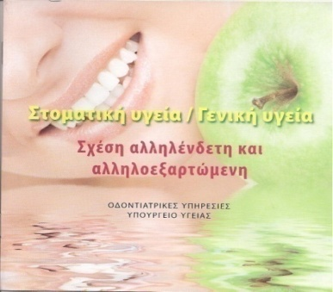Λόγω των περιοριστικών μέτρων δεν πραγματοποιήθηκε η καθιερωμένη εκστρατεία ενημέρωσης του κοινού για τη Στοματική Υγεία που πραγματοποιείται επί ευκαιρία της Παγκόσμιας Μέρας Στοματικής Υγείας κάθε Μάρτιο.

Γ)Προληπτική και θεραπευτική αγωγή στους μαθητές δημοτικής εκπαίδευσης καθώς και σε διάφορα ιδρύματα μέσω των 4 **κινητών οδοντιατρικών μονάδων**

Οι Οδοντιατρικές Υπηρεσίες διαθέτουν 4 κινητές οδοντιατρικές μονάδες (μία σε κάθε επαρχία). Στόχος των μονάδων αυτών είναι η δωρεάν παροχή προληπτικής και θεραπευτικής αγωγής σε παιδιά δημοτικών σχολείων τα οποία βρίσκονται σε ορεινές ή απομακρυσμένες περιοχές ή περιοχές χαμηλού κοινωνικο-οικονομικού επιπέδου όπου παρατηρείται αυξημένος δείκτης τερηδονισμένων δοντιών.

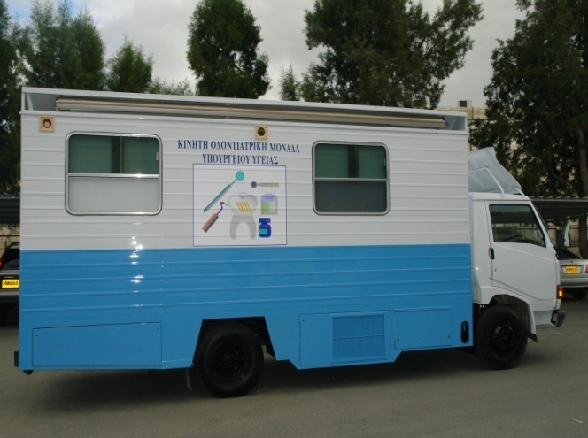

Κατά το 2021 και λόγω των περιοριστικών μέτρων οι κινητές οδοντιατρικές μονάδες δεν επισκέφθηκαν οποιαδήποτε σχολεία . Στα πλαίσια της πολύπλευρης προσφοράς των Οδοντιατρικών Υπηρεσιών οι οδηγοί των κινητών μονάδων χρησιμοποιήθηκαν στο εμβολιαστικό πρόγραμμα κατά του COVID-19 ενώ οι κινητές μονάδες χρησιμοποιήθηκαν ως κινητά εμβολιαστικά κέντρα.

δ) **Πρόγραμμα συνεργασίας μεταξύ Οδοντιατρικών Υπηρεσιών και Παγκύπριου Οδοντιατρικού Συλλόγου** για τη δευτεροβάθμια οδοντιατρική φροντίδα των 11 χρονων παιδιών των δημοτικών σχολείων. Το πρόγραμμα περιλαμβάνει εξέταση των μαθητών τόσο των δημόσιων όσο και των ιδιωτικών σχολείων από κυβερνητικό οδοντίατρο στους χώρους του σχολείου κατόπιν γραπτής συγκατάθεσης των γονέων και κηδεμόνων τους. Παιδιά που εντοπίζονται με οδοντιατρικό πρόβλημα παραπέμπονται για δωρεάν θεραπεία σε ιδιώτη οδοντίατρο της δικής τους επιλογής συμβεβλημένο με το πρόγραμμα. Τα έξοδα της θεραπείας καλύπτονται από τις Δημόσιες Οδοντιατρικές Υπηρεσίες  με βάση τον κυβερνητικό τιμοκατάλογο. Στόχος του προγράμματος είναι η έγκαιρη ανίχνευση στοματολογικών προβλημάτων

Το πρόγραμμα είχε ανασταλεί το 2020 λόγω των περιοριστικών μέτρων και ξεκίνησε εκ νέου το Σεπτέμβριο του 2021. Λόγω του ότι τα παιδιά που φοιτούσαν στην Πέμπτη τάξη του Δημοτικού Σχολείου κατά τη σχολική χρονιά 2020-21 έχασαν την ευκαιρία της δωρεάν θεραπείας από οδοντίατρο της επιλογής τους, με έγκριση και της Αρμόδιας Αρχής για τη σχολική χρονιά 2021- 22 το πρόγραμμα αφορούσε τους μαθητές και της Εης και της Στ τάξης

|  |  |  |  |  |
| --- | --- | --- | --- | --- |
|  | Αρ σχολείων | Σύνολο μαθητών Εης τάξης | Συγκατάθεση για εξέταση | Παραπομπή για θεραπεία |
| Λευκωσία | 71 | 2221 | 1583 | 1010 |
| Λεμεσός | 45 | 1586 | 991 | 451 |
| Λάρνακα | 55 | 1570 | 1144 | 767 |
| Αμμόχωστος | 17 | 520 | 382 | 285 |
| Πάφος | 28 | 856 | 556 | 190 |
| Παγκύπρια | 216 | 6753 | 4646 | 2703 |

|  |  |  |  |  |
| --- | --- | --- | --- | --- |
|  | Αρ σχολείων | Σύνολο μαθητών Στ τάξης | Συγκατάθεση για εξέταση | Παραπομπή για θεραπεία |
| Λευκωσία | 71 | 2274 | 1575 | 889 |
| Λεμεσός | 45 | 1649 | 1053 | 520 |
| Λάρνακα | 55 | 1641 | 1144 | 705 |
| Αμμόχωστος | 17 | 519 | 382 | 277 |
| Πάφος | 28 | 928 | 607 | 205 |
| Παγκύπρια | 216 | 7011 | 4761 | 2596 |

**ε)Πρόγραμμα εξέτασης των μαθητών της Α τάξης δημοτικών σχολείων, της προδημοτικής και της Γ τάξης Γυμνασίου**

Το πρόγραμμα αναστάληκε λόγω των περιοριστικών μέτρων που ήσαν σε ισχύ

### **3.3. Κλινική αντιμετώπισης στοματολογικών παθήσεων**

Πρωτοβάθμια, δευτεροβάθμια και τριτοβάθμια φροντίδα στοματικής υγείας, προσφέρεται σε όσους επισκέπτονται τις Οδοντιατρικές Υπηρεσίες.

Η παροχή πρωτοβάθμιας και δευτεροβάθμιας οδοντιατρικής φροντίδας γίνεται σε όλα τα Νοσοκομεία, Αστικά και Αγροτικά Κέντρα Υγείας ενώ τριτοβάθμια οδοντιατρική φροντίδα προσφέρεται μόνο στα Νοσοκομεία και περιλαμβάνει την κατασκευή κινητών προσθετικών εργασιών, αντιμετώπιση πολύπλοκων και εξειδικευμένων περιστατικών στους τομείς της Παιδοδοντίας, Περιοδοντολογίας και Ενδοδοντίας καθώς και την αντιμετώπιση περιστατικών που εμπίπτουν στο φάσμα της γναθοχειρουργικής.

Κατά το 2021 ολοκληρώθηκαν οι εργασίες ανακαίνισης και αναβάθμισης του Οδοντιατρικού Τμήματος του Γενικού Νοσοκομείου Λευκωσίας. Συνολικά τοποθετήθηκαν 5 νέες οδοντιατρικές καρέκλες συνολικό κόστος €101,864. Παράλληλα ολοκληρώθηκε και η αναβάθμιση της Προσθετικής Κλινικής και του οδοντοτεχνικού εργαστηρίου του Παλαιού Νοσοκομείου Λεμεσού συνολικού κόστους €20,051.5. Οι σημαντικότερες αγορές σε εξοπλισμό φαίνονται στον πιο κάτω πίνακα:

|  |  |
| --- | --- |
| Αγορές οδοντιατρικού εξοπλισμού | Κόστος(€) |
| Κλίβανοι αποστείρωσης Ορμήδεια, Πόλη Χρυσοχούς, Βρυσούλλες, Παλαιό Λευκωσία | 12,780.6 |
| Οδοντιατρικό μηχάνημα κλινικής προσθετικής Παλαιό νοσοκομείο Λεμεσού | 20,051.5 |
| Ψηφιακή Λατσιά και Δάλι | 16,303.0 |
| Μηχανήματα Γενικού Νοσοκομείου Λευκωσίας | 101,864.0 |
|  | 150,999.1 |

Παράλληλα αγοράστηκε περιφερειακός εξοπλισμός ύψους €55,000, αναλώσιμα €85,000 ενώ άλλα αναλώσιμα και κυρίως ατομικός προστατευτικός εξοπλισμός ύψους €86,000 αγοράστηκαν από τον ΟΚΥπΥ

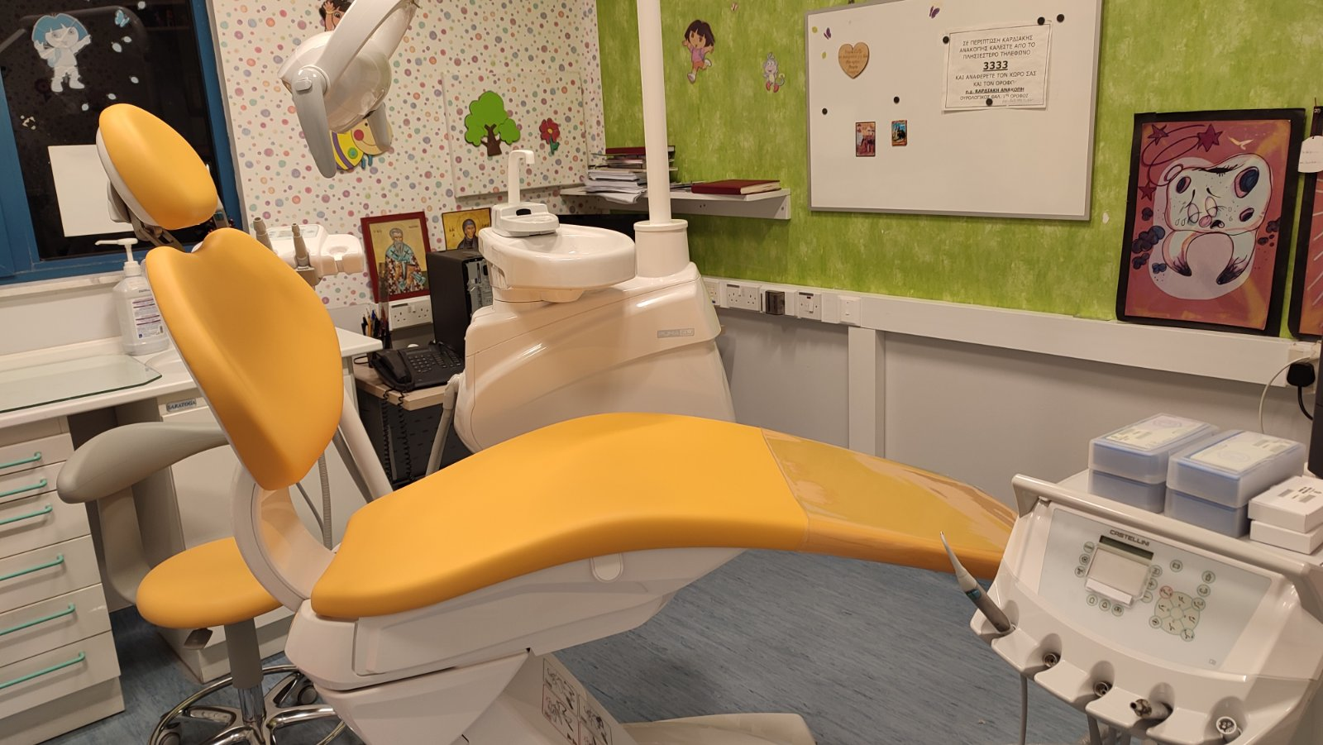

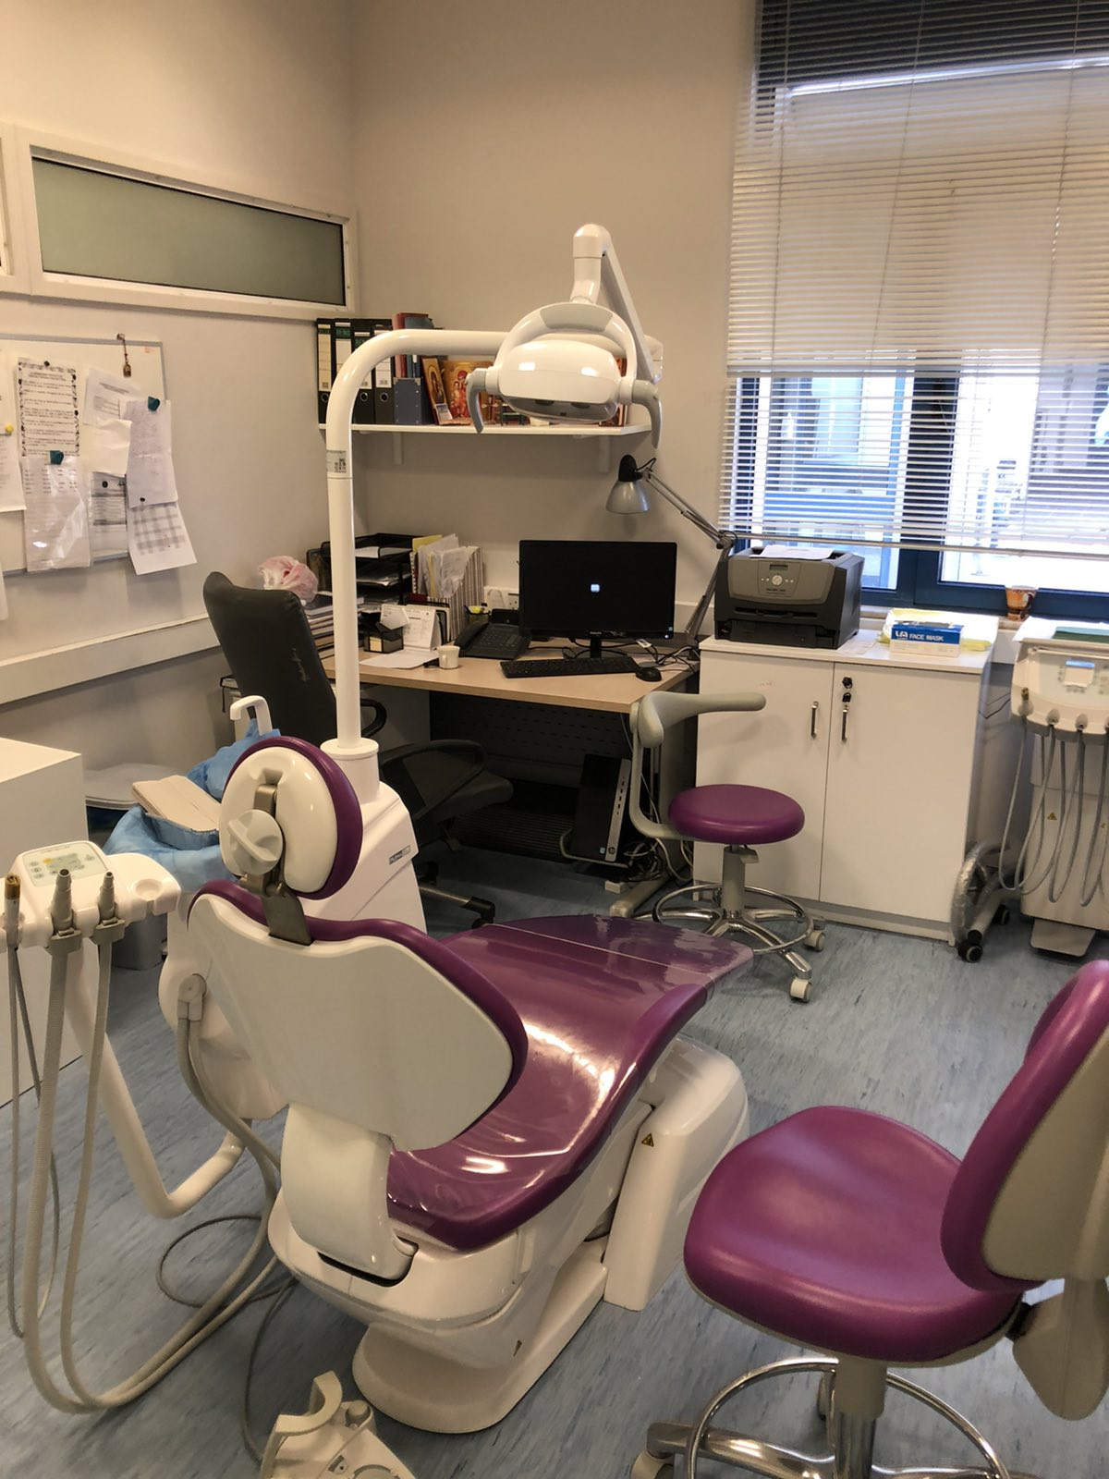

Αναλυτικά και διαχρονικά η προσφερόμενη εργασία κατά είδος και ποσότητα κατά τα έτη 2015-21 φαίνονται στον πίνακα 3.3.1.

Πίνακας 3.3.1 Είδος και σύνολο οδοντιατρικών εργασιών κατά τα έτη 2015-2021

|  |  |  |  |  |  |  |  |
| --- | --- | --- | --- | --- | --- | --- | --- |
| ΕΡΓΑΣΙΕΣ ΠΑΓΚΥΠΡΙΑ | 2015 | 2016 | 2017 | 2018 | 2019 | 2020 | 2021 |
| ΕΞΕΤΑΣΗ | 13783 | 12786 | 13809 | 13468 | 11478 | 5983 | 5299 |
| ΑΠΟΣΤΗΜΑ | 4595 | 3964 | 4496 | 3882 | 3206 | 1791 | 1618 |
| ΕΞΑΓΩΓΗ | 18342 | 19763 | 19483 | 17629 | 12477 | 10844 | 10250 |
| ΑΜΑΛΓΑΜΑ | 7088 | 6624 | 5778 | 4676 | 3402 | 1858 | 1660 |
| ΚΟΝΙΑ | 7385 | 8983 | 9890 | 9717 | 8924 | 5490 | 4818 |
| Σ.ΡΗΤΙΝΗ | 15561 | 14807 | 14146 | 13793 | 12088 | 6348 | 9229 |
| ΠΡΟΣΩΡΙΝΗ | 16159 | 13507 | 12994 | 12809 | 5314 | 5664 | 4748 |
| ΕΝΔ.ΘΕΡΑΠΕΙΑ | 3408 | 3300 | 2971 | 3014 | 2308 | 1541 | 1479 |
| ΚΑΘΑΡΙΣΜΟΣ | 12804 | 13507 | 13319 | 13216 | 11418 | 5307 | 4713 |
| ΜΙΚΡΗ ΧΕΙΡΟΥΡΓΙΚΗ ΣΤΟΜΑΤΟΣ[1] | 1681 | 1261 | 1650 | 847 | 756 | 465 | 548 |

Θα πρέπει να αναφερθεί ότι από το 2020 και μετά από μεταπτυχιακή εκπαίδευση οδοντιατρικού λειτουργού στον τομέα της Μικρής Χειρουργικής στόματος, λειτουργεί στο Κέντρο Υγείας Έγκωμης εξειδικευμένη κλινική αντιμετώπισης περιστατικών που εμπίπτουν σε αυτό το φάσμα οδοντιατρικών εργασιών. Από τα 465 χειρουργικά περιστατικά που έγιναν το 2020 τα 122 (26,2%) έγιναν στο ΚΥ Έγκωμης και κατά το 2021, 102 από τα 548 (18,6%).

**3.3.1**:Η **Κλινική της Παιδοδοντίας** λειτούργησε επί καθημερινής βάσης στο Γενικό Νοσοκομείο Λευκωσίας και εξυπηρετήθηκαν παιδιά διαφόρων ηλικιών καθώς επίσης και άτομα με ειδικές ανάγκες (**ΑμΕΑ**) (Πίνακας 3.3.2).

Πίνακας 3.3.2: Αρ. επισκέψεων στην Κλινική της Παιδοδοντίας

|  |  |  |  |  |  |  |  |
| --- | --- | --- | --- | --- | --- | --- | --- |
| Αρ. επισκέψεων στην Κλινική της Παιδοδοντίας | **2015** | **2016** | **2017** | **2018** | **2019** | **2020** | **2021** |
| 1828 | 1571 | 1444 | 1596 | 1392 | 751 | 606 |

Πίνακας 3.3.3: Αρ ατόμων που έτυχαν περίθαλψης υπό Γενική Αναισθησία

|  |  |  |  |  |  |  |  |
| --- | --- | --- | --- | --- | --- | --- | --- |
| Αρ. ατόμων που έτυχαν περίθαλψης υπό Γενική Αναισθησία | **2015** | **2016** | **2017** | **2018** | **2019** | **2020** | **2021** |
| 54 | 61 | 60 | 66 | 59 | 40 | 16 |



ΟΙ Οδοντιατρικές Υπηρεσίες σε συνεργασία με την Κλινική της Γναθοπροσωπικής Χειρουργικής του ΓΝ Λευκωσίας εφαρμόζουν πρόγραμμα οδοντιατρικής φροντίδας υπό γενική αναισθησία για άτομα που είναι αδύνατη η περίθαλψη τους στην οδοντιατρική καρέκλα. Για την ομαλότερη λειτουργία του χειρουργείου εκπαιδεύτηκαν 2 οδοντίατροι για να αντιμετωπίζουν τα περιστατικά ενώ παράλληλα στα πλαίσια παροχής ποιοτικής εργασίας δημιουργήθηκε πρωτόκολλο αντιμετώπισης των περιστατικών. Λόγω των διαταγμάτων και της απαγόρευσης διενέργειας χειρουργείων μη επειγόντων περιστατικών, ο αριθμός κατά το 2020 και 2021 ήταν μειωμένος σε σχέση με τα προηγούμενα χρόνια (Πίνακας 3.3.3)

**3.3.2:** Η **Κλινική της Προσθετικής** ενδυναμώθηκε με στόχο την αποτελεσματική αντιμετώπιση και κάλυψη όλων των επαρχιών. Προσθετικές κλινικές και εργαστήρια λειτουργούν και στις 4 επαρχίες (Λευκωσία, Λάρνακα, Λεμεσός, Πάφος). Το προσφερόμενο φάσμα και ο όγκος εργασίας από τις κλινικές αυτές διαμορφώθηκε όπως φαίνεται στον πίνακα 3.3.4.

#### Πίνακας 3.3.4: Προσθετική Εργασία

|  |  |  |  |  |  |  |  |
| --- | --- | --- | --- | --- | --- | --- | --- |
| Είδος εργασίας | ΕΤΟΣ | | | |  |  |  |
| 2015 | 2016 | 2017 | 2018 | 2019 | 2020 | 2021 |
| Κατασκευή Ακρυλικών οδοντοστοιχιών (ολικές και μερικές) | 1512 | 1661 | 1824 | 1913 | 1744 | 1228 | 1330 |
| Νάρθηκες | 32 | 26 | 53 | 32 | 22 | 7 | 9 |
| Επιδιορθώσεις-Ακρυλικών οδοντοστοιχιών | 1841 | 1734 | 1823 | 1833 | 1838 | 1241 | 1039 |
| Μεταλλικές Οδοντοστοιχίες κυβερνητικών εργατών | 136 | 133 | 180 | 262 | 126 | - | - |
| Επισκευές Μεταλλικών Οδοντοστοιχιών κυβερνητικών εργατών | 44 | 30 | 40 | 50 | 18 | - | - |
| Σκελετοί Μεταλλικοί | 1 | 0 | 0 | 0 | 0 | 0 | 0 |
| Μεταλλικές Οδοντοστοιχίες κατόχων κάρτας Α | 797 | 860 | 838 | 765 | 811 | 547 | 528 |
| Επισκευές Μεταλλικών Οδοντοστοιχιών κάρτας Α | 229 | 283 | 291 | 284 | 329 | 267 | 264 |
| ΣΥΝΟΛΟ | **4592** | **4735** | **5341** | **5139** | **4888** | **3290** | **3170** |
| Ιδιωτικά εργαστήρια | 294 | 413 | 292 | 385 | 307 | 144 | 73 |
| ΣΥΝΟΛΟ | **4886** | **5148** | **5633** | **5524** | **5195** | **3434** | **3243** |

Θα πρέπει να αναφερθεί ότι οι Οδοντιατρικές Υπηρεσίες λόγω της αυξημένης ζήτησης κινητών προσθετικών εργασιών από το δημόσιο τομέα προχώρησαν και κατά το 2021 μετά από έγκριση της Αρμόδιας Αρχής σε συνεργασία με τα ιδιωτικά οδοντοτεχνικά εργαστήρια για παραπομπή αριθμού ασθενών για κατασκευή ολικών οδοντοστοιχιών. Με την ενέργεια αυτή η λίστα αναμονής για προσθετική εργασία στο δημόσιο τομέα δεν ξεπερνά τις 5 βδομάδες ενώ δεν υπήρχε καμία οικονομική επιβάρυνση για το δημόσιο τομέα αφού οι ασθενείς αντί να πληρώνουν τα δημόσια νοσηλευτήρια για την κατασκευή της οδοντοστοιχίας πλήρωναν ακριβώς το ίδιο ποσό στο ιδιωτικό οδοντοτεχνικό εργαστήριο. Σημειώνεται ότι το ταμείο των κυβερνητικών εργατών από το 2020 έπαψε να καλύπτει τα έξοδα για κατασκευή μεταλλικών οδοντοστοιχιών από το δημόσιο τομέα.

**3.3.3. Κλινική Περιοδοντολογίας.**



Στα πλαίσια της αναβάθμισης της τριτοβάθμιας οδοντιατρικής περίθαλψης η κλινική της περιοδοντολογίας του Νοσοκομείου Λευκωσίας ενδυναμώθηκε και 2 λειτουργοί με εξειδικευμένες γνώσεις εργάζονται σε αυτή καλύπτοντας ένα ευρύ φάσμα περιστατικών που περιλαμβάνουν ριζική απόξεση, ριζική απόξεση με κρημνό, ουλεκτομή, χειρουργική επιμήκυνηση μύλης. Από το 2020 ξεκίνησαν να προσφέρονται εξειδικευμένες περιοδοντικές θεραπείες και στο ΚΥ Καιμακλίου. Στον πίνακα 3.3.5 καταγράφεται η προσφερόμενη εργασία κατά τα έτη 2012--2018

Πίνακας 3.3.5: Εργασία από την Κλινική της Περιοδοντολογίας του Γενικού Νοσοκομείου Λευκωσίας

|  |  |  |  |  |  |  |  |  |  |  |  |  |
| --- | --- | --- | --- | --- | --- | --- | --- | --- | --- | --- | --- | --- |
| Κλινική περιοδοντ | 2014 | 2015 | 2016 | 2017 | 2018 | 2019 | 2020 | 2021 |  |  | 2017 | 2018 |
| 2394 | 2470 | 1904 | 1813 | 1968 | 2526 | 1085 | 879 |  |  | 1813 | 1968 |

Πίνακας 3.3.5: Εργασία από την Κλινική της Περιοδοντολογίας στο ΚΥ Καιμακλίου

|  |  |  |
| --- | --- | --- |
| Κλινική περιοδοντολογίας | 2020 | 2021 |
| 179 | 395 |

**3.3.4 Κλινική Ενδοδοντίας:** αντίστοιχα πλούσια εργασία όπως φαίνεται και από τον πίνακα 3.3.6 προσφέρθηκε και από την Κλινική αντιμετώπισης περίπλοκων περιστατικών ενδοδοντίας στο Γενικό Νοσοκομείο Λευκωσίας

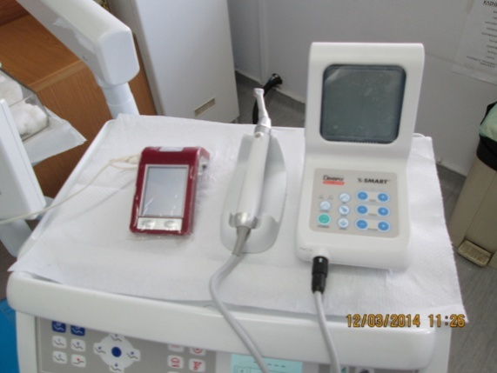

**Πίνακας 3.3.6**: **Εργασία από την Κλινική της Ενδοδοντίας του Γενικού Νοσοκομείου Λευκωσίας**

|  |  |  |  |  |  |  |  |  |
| --- | --- | --- | --- | --- | --- | --- | --- | --- |
| Κλινική Ενδοδοντίας | 2014 | 2015 | 2016 | 2017 | 2018 | 2019 | 2020 | 2021 |
| 443 | 435 | 475 | 444 | 560 | 583 | 437 | 406 |

**3.3.5 Κλινική Ορθοδοντικής**

Για ένατη συνεχή χρονιά λειτούργησε η κλινική ορθοδοντικής στο Παλαιό Νοσοκομείο Λευκωσίας περιθάλποντας παιδιά με σοβαρά λειτουργικά προβλήματα που πληρούσαν συγκεκριμένα οικονομικά κριτήρια. Διευκρινίζεται ότι κατά το 2015 επεκτάθηκαν τα λειτουργικά κριτήρια με στόχο την όσο το δυνατό μεγαλύτερη εξυπηρέτηση αριθμού ασθενών. Κατά το 2021 37 παιδιά ηλικίας μέχρι και 18 ετών ξεκίνησαν θεραπεία για λειτουργικά ορθοδοντικά προβλήματα και συνολικά έγιναν 774 επισκέψεις στην κλινική της ορθοδοντικής. Παράλληλα 29 περιστατικά ολοκλήρωσαν τη θεραπεία.

Πίνακας 3.3.7: Αριθμός επισκέψεων και νέα περιστατικά στην κλινική της ορθοδοντικής

|  |  |  |  |
| --- | --- | --- | --- |
|  | Νέα Περιστατικά | Σύνολο επισκέψεων | Περιστατικά που ολοκληρώθηκαν |
| 2013 | 193 |  |  |
| 2014 | 83 | 476 |  |
| 2015 | 68 | 736 |  |
| 2016 | 69 | 857 |  |
| 2017 | 51 | 857 | 17 |
| 2018 | 39 | 817 | 17 |
| 2019 | 38 | 1157 | 26 |
| 2020 | 22 | 577 | 19 |
| 2021 | 37 | 774 | 29 |

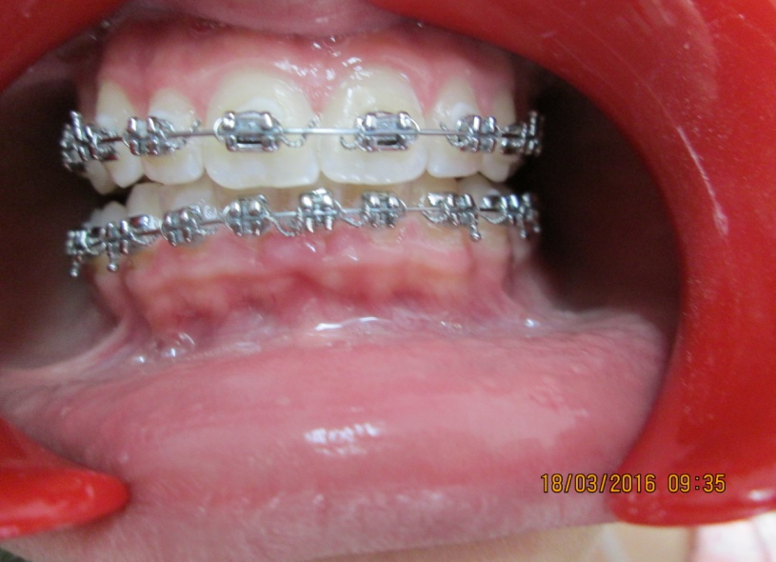

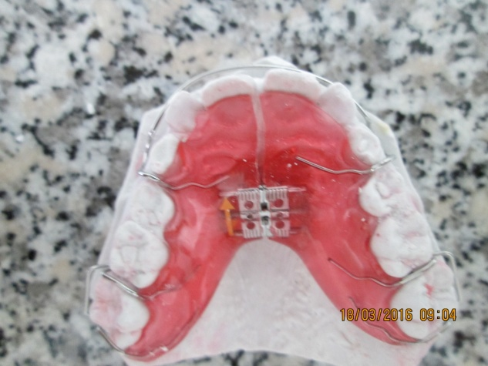

**3.3.6 Μονάδα καθορισμού οδοντικής ηλικίας**

**Το 2015 στις Οδοντιατρικές Υπηρεσίες δημιουργήθηκε κατόπιν εκπαίδευσης ειδική τριμελής ομάδα οδοντιάτρων η οποία ασχολείται με θέματα καθορισμού ηλικίας, με βάση της κλινική οδοντιατρική εξέταση και τη μελέτη σχετικών ακτινογραφιών**. Ακολουθώντας θεσμοθετημένες διαδικασίας κατά το 2021 εξετάστηκαν 77 αιτήματα που στάληκαν από την Υπηρεσία Ασύλου αναφορικά με αιτητές διεθνούς προστασίας οι οποίοι δήλωναν ανήλικοι σε σχέση με 73 το 2020 και 160 το 2019. Το όλο πρόγραμμα συγχρηματοδοτείται κατά 90% από το Ταμείο Ασύλου, Μετανάστευσης και Ένταξης της ΕΕ και κατά 10% από την Κυπριακή Δημοκρατία. Αναλυτικά στοιχεία σχετικά με το πρόγραμμα φαίνονται στον πίνακα 3.3.8

**[](http://www.google.com/imgres?imgurl=http://www.euro.cauce.org/images/flags/eu-flag.gif&imgrefurl=http://www.euro.cauce.org/en/countries.html&h=349&w=519&sz=3&tbnid=tIl_Su9kO7IJ::&tbnh=88&tbnw=131&prev=/images?q=flag+eu&hl=en&usg=__yt2xdj-vFWOineBtIFe24Fjcobk=&sa=X&oi=image_result&resnum=2&ct=image&cd=1)** 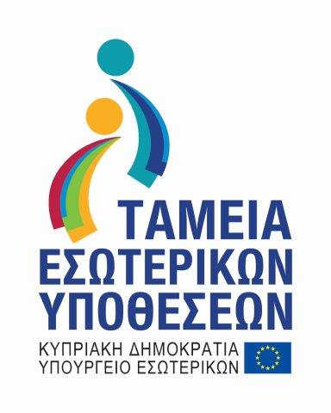

Πίνακας 3.3.8: Πρόγραμμα διακρίβωσης ηλικίας αιτητών πολιτικού ασύλου που δηλώνουν ανήλικοι

|  |  |  |  |  |  |  |  |  |  |
| --- | --- | --- | --- | --- | --- | --- | --- | --- | --- |
|  | **Άντρες** | | | **Γυναίκες** | | | **Σύνολο αιτημάτων** | | |
| Αιτήματα | Ανήλικοι | %ανήλικοι | Αιτήματα | Ανήλικες | % ανήλικες | Αιτήματα | Ανήλικοι | %ανήλικοι |
| **2015** | 15 | 2 | 13,33% | 7 | 0 | 0,00% | 22 | 2 | 9,09% |
| **2016** | 35 | 8 | 22,86% | 16 | 3 | 18,75% | 51 | 11 | 21,57% |
| **2017** | 42 | 16 | 38,10% | 28 | 3 | 10,71% | 70 | 19 | 27,14% |
| **2018** | 33 | 6 | 18,18% | 7 | 0 | 0,00% | 40 | 6 | 15,00% |
| **2019** | 125 | 9 | 7,20% | 35 | 4 | 11,43% | 160 | 13 | 8,13% |
| **2020** | 59 | 5 | 8,47% | 14 | 0 | 0,00% | 73 | 5 | 6,85% |
| **2021** | 60 | 12 | 20,00% | 17 | 3 | 17,65% | 77 | 15 | 19,48% |
|  | 369 | 58 | 15,72% | 124 | 13 | 10,48% | 493 | 71 | 14,40% |

**3.3.7. Αριθμός επισκέψεων και προφίλ ασθενών που επισκέπτονται τις Οδοντιατρικές Υπηρεσίες**

Από την εξέταση των στατιστικών στοιχείων παρατηρείται μείωση στον αριθμό των επισκέψεων στις Οδοντιατρικές Υπηρεσίες τόσο κατά επαρχία όσο και ανά τύπο κέντρου το 2020 και 2021 σε σχέση με τα προηγούμενα χρόνια (πίνακας 3.3.9,διάγρ. 3.3.1 ). Η μείωση οφείλεται στα περιοριστικά μέτρα που επιβλήθηκαν λόγω πανδημίας. Συγκεκριμένα πέραν από το χρονικό διάστημα που σύμφωνα με το διάταγμα του Υπουργείου Υγείας τα ιατρεία παρείχαν μόνο επείγουσα και ανακουφιστική φροντίδα, η ανάγκη λήψης περαιτέρω μέτρων προστασίας για παρεμπόδιση μετάδοσης του ιού οδήγησε στον περιορισμό του ημερήσιου αριθμού ασθενών στα οδοντιατρεία.

Πίνακας 3.3.9 : Σύγκριση επισκέψεων ανά επαρχία κατά τα έτη 2014-2021

|  |  |  |  |  |  |  |  |  |
| --- | --- | --- | --- | --- | --- | --- | --- | --- |
| Επαρχία | 2014 | 2015 | 2016 | 2017 | 2018 | 2019 | 2020 | 2021 |
| Λευκωσία | 56579 | 56262 | 54633 | 53019 | 51957 | 45628 | 26501 | 22566 |
| Λεμεσός | 15437 | 17121 | 16342 | 15158 | 15141 | 12672 | 7915 | 7989 |
| Λάρνακα | 14640 | 15864 | 16242 | 15346 | 13842 | 12598 | 6229 | 6668 |
| Πάφος | 11939 | 12425 | 12887 | 12852 | 12532 | 10818 | 7174 | 6148 |
| Αμμόχωστος | 2965 | 2914 | 2452 | 2356 | 2360 | 2255 | 1445 | 1140 |
| Παγκύπρια | 101560 | 104623 | 102556 | 98731 | 95832 | 83971 | 49264 | 44511 |

\**Θα πρέπει να αναφερθεί ότι στην επαρχία Πάφου το αγροτικό κέντρο Πύργου ήταν κλειστό κατά το 2013 κ έτσι δε λειτούργησε το οδοντιατρείο*.

Σχεδ. 3.3.1: Σύγκριση επισκέψεων τα έτη 2008-2021

Όσον αφορά το ηλικιακό προφίλ των ασθενών παρατηρείται ότι για όλα τα έτη υπερτερεί η ηλικιακή ομάδα των 45-64 ετών ακολουθούμενη από τις ηλικιακές ομάδες 65-74, 20-44, 75+, 5-14, 15-19, 0-4. (Πίνακας 3.3.10).

Πίνακας 3.3.10 : Κατανομή ασθενών κατά ηλικιακή ομάδα κατά τα έτη 2012 - 21

|  |  |  |  |  |  |  |  |
| --- | --- | --- | --- | --- | --- | --- | --- |
| Ηλικιακή ομάδα | 2015 | 2016 | 2017 | 2018 | 2019 | 2020 | 2021 |
| 0-4 | 394 | 378 | 417 | 386 | 396 | 166 | 136 |
| 5.-14 | 7321 | 7636 | 7449 | 7337 | 5349 | 2882 | 2126 |
| 15-19 | 5714  23372 | 3971  21826 | 3631  20043 | 3489  19386 | 2648 | 1486 | 1476 |
| 20-44 | 17269 | 9838 | 9312 |
| 45-64 | 38410 | 33597 | 32050 | 30489 | 25679 | 14036 | 12958 |
| 65-74 | 20534 | 21697 | 22040 | 21845 | 21351 | 13185 | 9132 |
| 75+ | 12510 | 13191 | 13047 | 12830 | 11138 | 7673 | 6930 |
| Σύνολο επισκέψεων | **104623** | **102566** | **98731** | **95832** | **83830** | **49264** | **44511** |

### **3.4 Δραστηριότητες Προγραμματισμού, Εξοπλισμού, Συντονισμού και Ανάπτυξης Προσωπικού και Ευρωπαϊκή Ένωσης**

Στον πυλώνα αυτό υπάγονται οι πιο κάτω δραστηριότητες των Οδοντιατρικών Υπηρεσιών:

* **Στρατηγικός προγραμματισμός**: οι Οδοντιατρικές Υπηρεσίες κατά το 2021 επικαιροποίησαν το πλάνο δράσης του αναφορικά με την τριετία 2020-2022 . Οι κύριοι άξονες του στρατηγικού προγραμματισμού καθώς επίσης και οι επιμέρους δραστηριότητες παρατίθενται πιο κάτω:

**ΑΞΟΝΑΣ 1: ΠΑΡΟΧΗ ΥΨΗΛΗΣ ΠΟΙΟΤΗΤΑΣ ΟΔΟΝΤΙΑΤΡΙΚΗΣ ΘΕΡΑΠΕΙΑΣ/ΠΕΡΙΘΑΛΨΗΣ**

*Δραστηριότητα* 1: Παροχή υψηλής ποιότητας οδοντιατρικών υπηρεσιών σε νοσοκομεία, αστικά και αγροτικά κέντρα υγείας και άλλα ιδρύματα (συμπ. Κεντρικές Φυλακές)

*Δραστηριότητα 2*: Πολιτική διαχείρισης του κονδυλίου που αφορά την κάλυψη των δαπανών για αγορά οδοντιατρικών υπηρεσιών από δημοσίους υπαλλήλους που εργάζονται στο εξωτερικό.

*Δραστηριότητα 3*: Διεξαγωγή επιδημιολογικών και άλλων ερευνών

*Δραστηριότητα 4* Προληπτικά προγράμματα για παιδιά σχολικής και προσχολικής ηλικίας και ενέργειες με στόχο την προαγωγή της στοματικής υγείας

* Προσφορές για τον εξοπλισμό των Οδοντιατρικών Υπηρεσιών παγκύπρια, τόσο σε μηχανήματα όσο και σε αναλώσιμα. Οι προσφορές σε μηχανήματα διενεργούνται από τις Οδοντιατρικές Υπηρεσίες ενώ η αγορά οδοντιατρικών υλικών γίνεται σε συνεργασία με τον Τομέα Αγορών και Προμηθειών του Υπουργείου Υγείας. Παράλληλα οι Οδοντιατρικές Υπηρεσίες προμηθεύονται υλικά και αναλώσιμα από τον ΟΚΥπΥ καταβάλλοντας το σχετικό κόστος. €86,210 καταβλήθηκαν κατά το 2021 προς τον ΟΚΥπΥ για αγορά ατομικού προστατευτικού εξοπλισμού και αναλωσίμων ενώ άλλες €87,000 δαπανήθηκαν από τις Οδοντιατρικές Υπηρεσίες. Περαιτέρω στα πλαίσια της ποιοτικής αναβάθμισης οι Οδοντιατρικές Υπηρεσίες προχώρησαν στην αγορά εξοπλισμού ύψους **€200,000** για αφορά συσκευών και εξοπλισμού όλων των κέντρων παγκύπρια
* Εκπαίδευση του προσωπικού. Λόγω των περιορισμών που ίσχυαν κατά την πανδημία η επιμόρφωση του προσωπικού περιορίστηκε μόνο στην εντόπια εκπαίδευση και δε δόθηκαν υποτροφίες. Στα πλαίσια αυτά συνεχίστηκε η εκπαίδευση του προσωπικού σε θέματα που αφορούσαν: α) Παθήσεις της Κροοταφογναθικής Άρθρωσης και Χρήση ναρθήκων. Η εκπαίδευση ήταν τόσο θεωρητική όσο και πρακτική β) Η συμβολή του κλινικού οδοντιάτρου στην πρώιμη διάγνωση των κακοήθων όγκων στη στοματική κοιλότητα γ) Ακτινολογικά χαρακτηριστικά καλοηθών και κακοήθων βλαβών των γνάθων δ) Ανατομικές παραλλαγές και καλοήθεις βλάβες της στοματικής κοιλότητας που μπορούν να παρερμηνευθούν ως κακοήθεια. Οι διαλέξεις δόθηκαν από καθηγητές της Οδοντιατρικής Σχολής του Πανεπιστημίου Αθηνών και Θεσσαλονίκης καθώς και από συναδέλφους οδοντίατρους. Εκπαίδευση του προσωπικού έγινε όμως και σε συνεργασία με την ΚΑΔΔ σε θέματα που άπτονται της καθημερινότητας όπως Διαχείριση Ανθρώπινου Δυναμικού και Λειτουργιών για παροχή ποιοτικών υπηρεσιών
* Διεθνείς συνεργασίες με το Ευρωπαϊκό Συμβούλιο Ανωτέρων Οδοντιατρικών Λειτουργών (CECDO) στο οποίο και εκφράσαμε απόψεις σχετικά με το μέλλον της οδοντιατρικής μέσα στα πλαίσια της Ε.Ε.
* Συμμετοχή τριών οδοντιατρικών λειτουργών στο Οδοντιατρικό Συμβούλιο Κύπρου και ενός οδοντιατρικού λειτουργού και ενός οδοντοτεχνίτη στο Συμβούλιο Εγγραφής Οδοντοτεχνιτών
* Συνεργασία με άλλα υπουργεία και φορείς Υπουργείο Παιδείας, και με άλλα τμήματα του Υπουργείου Υγείας. Ιδιαίτερα οι Οδοντιατρικές Υπηρεσίες συμμετείχαν ενεργά στην ετοιμασία του Στρατηγικού Σχεδίου για την πρόληψη των παιδιών ατυχημάτων καθώς επίσης και στο Στρατηγικό Σχέδιο για την εφαρμογή των Δικαιωμάτων του παιδιού στον τομέα της υγείας
* Συμμετοχή σε Ιατρικά Συμβούλια και Συμβουλευτικές Επιτροπές όπως η Κεντρική Επιτροπή Σχολικών Κυλικείων ΚΕΣΚ, επιτροπή για την Πρόληψη Ατυχημάτων, Επιτροπή για την Ποιοτική Διασφάλιση των Υπηρεσιών, Επιτροπή Πρόληψης της Βίας στην οικογένεια, Επιτροπή Ερευνών, Επιτροπή για τα δικαιώματα του παιδιού.
* Συνεισφορά των Οδοντιατρικών Υπηρεσιών με προτάσεις σε θέματα που αφορούν το Γενικό Σχέδιο Υγείας (ΓεΣΥ) και την Αυτονόμηση των Δημόσιων Νοσηλευτηρίων

1. Οι επεμβάσεις αυτές αφορούν περιστατικά περιοδοντολογικά και μικρής χειρουργικής στόματος που έγιναν με τοπική αναισθησία.